BOLETÍN DE EJERCICIOS. UD6.

1. ¿Qué harías para adaptar la presencia de captchas a usuarios con dificultades
visuales? ¿Crees que existe alguna recomendación internacional donde se recojan
directrices para solucionar este tipo de barreras?
Para que la mejora de la accesibilidad de los captchas para los usuarios con dificultades visuales implementaria alternativas accesibles como desafíos basados en audio o preguntas simples.

Las WCAG 2.2 recomiendan proporcionar métodos alternativos adaptados a diversas capacidades sensoriales, especialmente en elementos como captchas

2. Realiza las siguientes tareas:
a) Visita la siguiente página web https://www.exito.com/ e indica las principales
barreras que se pueden encontrar personas con ceguera o baja visión, según
hemos visto en el punto 1.2.1.

b) Busca otro ejemplo de página web que presente barreras para personas con
ceguera o baja visión

A.
Las barreras principales que presenta son : imágenes sin texto alternativo, navegación poco eficiente desde el teclado, contrastes de texto y fondo insuficientes.

B.

3. Indica qué tipo de perfil no podría entender las siguientes instrucciones:
a) Pulsa el botón amarillo para acceder.
Personas con daltonismo.
b) El menú está en la derecha.
Personas con dificultades motrices.
c) Los errores se indicarán mediante un sonido.
Personas con discapacidad auditiva.

4. Propón una solución a cada uno de los siguientes desafíos:
a) Usuarios que no pueden ver vídeos.
Insertar descripciones en los audios.
b) Usuarios que no pueden escuchar vídeos.
Añadir subtitulos en los videos.
c) Los daltónicos no pueden representar bien los colores.
No depender exclusivamente de colores.
d) Usuarios que no pueden utilizar el ratón.
Hacer que la web sea completamente funcional con el teclado, o implementar la capacidad de usar dispositivos de entrada diseñados especialmente para ser utilizados con el ordenador.
e) Usuarios con dificultades de concentración o comprensión cuando hay párrafos largos.
Reducir la cantidad de contenido en la pagina.s

5. Busca una página web en Internet que presente una gran accesibilidad, esto es, no
presente ninguna o muy pocas de las barreras indicadas en el punto 1.2

6. Relaciona las tecnologías asistenciales con el tipo de discapacidad en la que se
usan, escribiendo el número asociado en cada caso.
Lector de pantalla → Visual.
Soporte para libros → Cognitiva.
Ratón modificado → Motriz.
Dispositivo braille → Visual.

7. Instala la extensión Screen Reader (anteriormente llamada ChromeVox). Realiza
una puesta en común sobre las opciones de la extensión que figuran en el apartado
“configuración”.
Extensión para Chrome: Screen Reader
a) ¿Para trabajar con Screen Reader es preciso disponer de altavoces?
Sí, requiere altavoces para la lectura en voz alta.
b) ¿Un usuario ciego puede instalar Screen Reader?
Sí, si se usan tecnologías asistenciales o con ayuda de terceros.
c) ¿Permite cambio de idioma?
Sí, permite cambiar el idioma.
d) ¿Permite cambio de voz?
Sí, permite cambiar la voz.
e) ¿Se pueden modificar los comandos para desplazarte por una página
cómodamente?
Sí, los comandos se pueden personalizar para facilitar la navegación.

8. Utiliza Screen Reader para leer la página principal del IES y saca tus propias
conclusiones en cuanto al uso de la herramienta:
a) ¿La herramienta se dedica a leer el contenido o también lo “explica”?
No la extension se centra exclusivamente en leer el contenido.

b) Cuando utilizas el tabulado para acceder a los enlaces ¿has entendido bien
dónde te lleva cada enlace? ¿Qué cambiarías?

El tabulado puede ser confuso si los enlaces no tienen nombres significativos. Cambiaría la estructura para que sea más intuitiva.

9. Para cada uno de los criterios de éxito, indica el principio y nivel de conformidad que
satisfacen de acuerdo a lo establecido en el WCAG 2.2.

Criterio de éxito | Principio | Nivel de  conformidad
Medios alternativos (pregrabados). | Principio 1: Perceptible | Nivel AAA
Identificación de errores. | Principio 3: Comprensible | Nivel A
Subtítulos (en directo). | Principio 1: Perceptible | Nivel AA
Navegación consistente. | Principio 2: Operable | Nivel AA
Tres destellos. | Principio 2: Operable | Nivel A
Uso de colores. | Principio 1: Perceptible | Nivel AA
Sólo audio (directo). | Principio 1: Perceptible | Nivel A
Error sugerido. | Principio 3: Comprensible | Nivel AA
Secuencia con significado o  significativa. | Principio 3: Comprensible | Nivel AA
Lenguaje de signos o señas  (pregrabado). | Principio 1: Perceptible | Nivel AAA
Contraste (mínimo). | Principio 1: Perceptible | Nivel AA
Nombre, función, valor | Principio 4: Robusto | Nivel A
Prevención de errores (legales,  financieros, de datos). | Principio 3: Comprensible | Nivel AA
Foco no oscurecido (mínimo) | Principio 2: Operable | Nivel AA
Idioma de la página. | Principio 3: Comprensible | Nivel A​

10. Utiliza la extensión WAVE y una herramienta online que hemos visto en clase
(por ejemplo, MAUVE++) para analizar la accesibilidad de la página principal de
cada uno de los siguientes sitios web. Para ello también debes consultar la
recomendación WCAG 2.2.

a) Indica si cumplen con el Nivel A, y que habría que hacer para que
cumplieran.

Latagliatella.es :

Usando la Herrramienta Mauve++ y usando la WCAG 2.2 la pagina contaria con un nivel AA por lo tanto si cumpliria con el nivel A.

bancosantander.es:

Usando la Herramienta PowerMapper y usando la WCAG 2.2 si que cuenta con el nivel A

logitravel.com:

Usando la Herramienta PowerMapper y usando la WCAG 2.2 si que cuenta con el nivel A

b) Adjunta capturas de pantalla de los resultados.

Latagliatella.es :

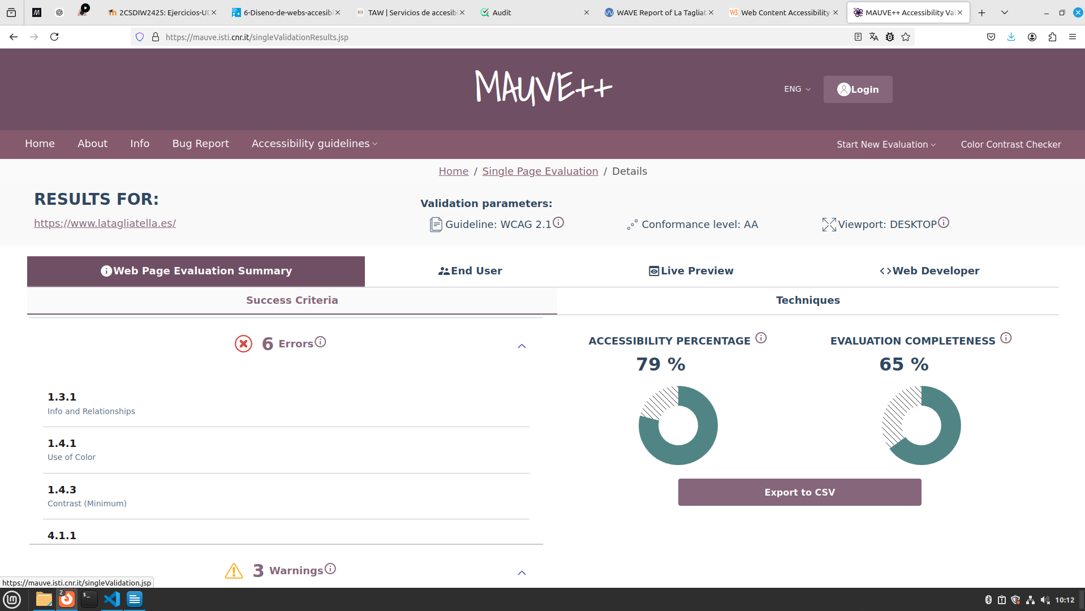

13. Tus compañeros de desarrollo web tienen dudas sobre cuál es la combinación de
color más accesible entre las siguientes opciones:

Para seleccionar la mejor opcion yo comprobaria la legibilidad del texto en la dos opciones y teniendo en cuenta a los usuarios que tengan dificultades de visioon elegiria la opcion que cullo contraste facilite la lectura del texto.

16. Como hemos visto, el marcador de idioma beneficia a todos los usuarios:

• Facilita la lectura de los lectores de pantalla y síntesis de voz baille.

• Los motores de búsqueda identifican los contenidos del idioma deseado.

• Se utiliza para cambiar la voz en la pronunciación de un texto en otro idioma,
etc.

a) ¿Cómo indicarías el idioma de una web?

El idioma de una web lo indicaria en codigo fuente para que el lector de pantalla sepa el idioma en el que tiene que interpretar la web

<html lang="en">

b) ¿Y el idioma de una palabra concreta, el de una etiqueta de cita o el de una
etiqueta blockquote? Escribe el código.

/* Codigo HTML adjunto */

c) ¿Qué harías para indicar el idioma de un enlace? Escribe el código.

/* Codigo HTML adjunto */

17. Responde a las siguientes cuestiones:

a) ¿Le pondrías un texto alternativo al logotipo de una empresa? En caso
afirmativo, ¿qué texto le pondrías?

Si le pondria texto alternativo al logotipo, el texto que le pondria seria un texto indicando que esa imagen es el logo de dicha empresa y si es un link a alguna otra interfaz o otra pagina.

b) ¿Le pondrías un texto alternativo a una imagen decorativa? En caso afirmativo,
¿qué texto le pondrías?

No le pondria texto alternativo a una imagen decorativa , unicamente para indicar que esa imagen es precisamente decorativa.

18. Con respecto a los niveles de conformidad, responde a las siguientes cuestiones:
a) ¿Qué nivel de conformidad exigirías para un sitio web muy complejo?

Yo exegiria como minimo un nivel de conformidad AA.

b) ¿Cuál es el nivel mínimo de conformidad que se exige legislativamente en
España?

En españa el minimo legislativo exigido es el nivel AA

19. ¿Por qué crees que es importante separar los estilos (CSS) de los contenidos y la
estructura del documento (HTML)?

Para que las personas daltonicas puedan usar hojas de estilos propios que le puedan ayudar a distinguir mejor los elementos.

20. Te han encargado que mejores la accesibilidad de un sitio web que tiene graves
problemas de estructuración en su contenido. Esta web no utiliza elementos
semánticos ni tiene los encabezados anidados de forma correcta: h1, h2, h3. En su
lugar dispone de encabezados desestructurados: h1, h3, h5 e incluso encabezados
creados con divs en lugar de usar el elemento semántico correspondiente. ¿Cómo
podrías mejorar este diseño? ¿Qué herramienta utilizarías para comprobar el
anidamiento de los encabezados?

